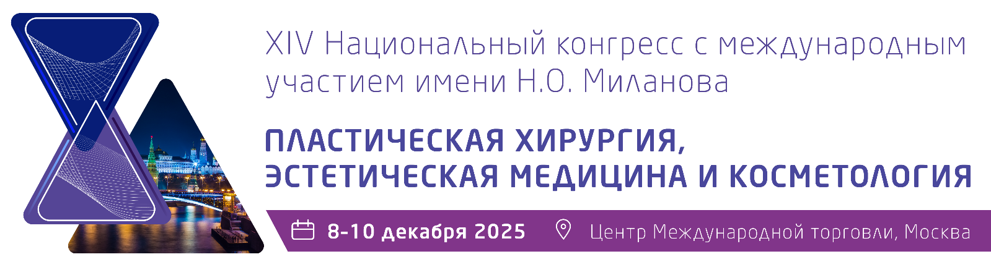
ЗАЯВКА НА УЧАСТИЕ В КОНКУРСЕ ПО МИКРОХИРУРГИИ
Заполненную заявку необходимо направить на
эл. почту o.bodrova@mdma.msk.ru до 30 ноября 2025 года
Тел.: +7 926 349-23-03 (Ольга Бодрова)

УЧАСТНИК:

ФИО, возраст
Город, учреждение, которое представляет участник
Мобильный телефон для связи
Приложить скан диплома врача
(можно вложением в письме)
и скан документа, подтверждающего обучение в ординатуре

Nota Bene!
Потенциальные участники Конкурса, направляя заявку на участие, дают своё согласие на обработку персональных данных согласно заявке (фамилия, имя, отчество, дата рождения, город, учреждение/организацию, которые представляют игроки, контактный телефон, данные диплома врача). Под обработкой персональных данных понимается: сбор, систематизацию, накопление, хранение, уточнение (обновление, изменение), использование, предоставление, обезличивание, блокирование, уничтожение. Обработка производится как с использованием автоматизированных средств обработки, так и без таковых в целях выявления участников и победителей Конкурса, проверки соответствия требованиям к участникам, награждения победителей Конкурса, публикации информации об участниках (ФИО и место работы) на сайте Конгресса, иных интернет-ресурсах, а также в средствах массовой информации, освещающих итоги Конкурса.

Участники Конкурса дают свое согласие техническому организатору Конгресса на использование их изображения в сети Интернет на сайте Конгресса и иных подобных ресурсах, а также в средствах массовой информации, освещающих итоги Конкурса.

Лицо, направившее данную заявку, заверяет о тех обстоятельствах, что все лица, поименованные в направляемой заявке, предоставили своё полное безоговорочное и информированное согласие на обработку их персональных данных и использование изображения так, как это указано выше, и принимает на себя ответственность за нарушение таких гарантий.

Фактическое участие в Конкурсе подтверждает предоставленные согласия и заверения.
Участники Конкурса информированы, что могут отозвать своё согласие на обработку персональных данных в любое время, обратившись к техническому организатору - Ассоциация «МДМА».

